**HƯỚNG DẪN HỌC KHOA HỌC 5 – TUẦN 25**

**PHIẾU KIỂM TRA 2**

**CHÚNG EM ĐÃ HỌC ĐƯỢC NHỮNG GÌ TỪ CHỦ ĐỀ   
VẬT CHẤT VÀ NĂNG LƯỢNG**

**Câu 1 (tr.36):** Hãy ghép mỗi loại chất ở cột bên trái với đặc điểm ở cột bên phải sao cho phù hợp:

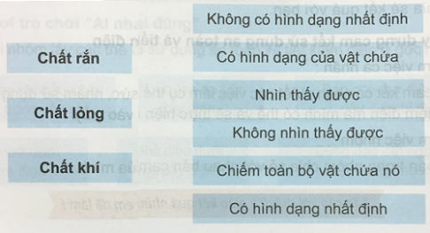

**Câu 2 (tr.37):** **Sau đây là một số câu phát biểu về năng lượng mặt trời. Ghi chữ Đ vào ô trước câu phát biểu đúng, chữ S vào ô trước câu phát biểu sai:**

|  |  |
| --- | --- |
|  | a. Nhờ năng lượng mặt trời mới có than đá. |
|  | b. Năng lượng mặt trời có thể gây mưa, gió, bão. |
|  | c. Mặt Trời quan trọng đối với sự sống trên Trái Đất chỉ ở vai trò chiếu sáng. |
|  | d. Từ năng lượng mặt trời người ta có thể tạo ra dòng điện. |

**Câu 3 (tr.37): Khoanh vào chữ cái đầu ý trả lời đúng cho câu hỏi: *Chất đốt có thể được sử dụng vào những việc nào sau đây?***

A. Đun nóng            B. Thắp sáng

C. Chạy máy            D. Sản xuất ra điện            E. Tất cả những việc trên.

**Câu 4 (tr.37):** **Trong 4 trường hợp dưới đây chỉ có một trường hợp mắc mạch điện đúng và đèn sáng. Đó là trường hợp nào?**

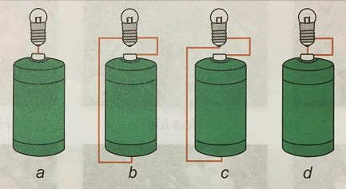

**Câu 5 (tr.37):** **Nêu hai tính chất khác nhau của thép và cao su. Nêu hai ví dụ về việc sử dụng thép (hoặc cao su) trong thực tế có ứng dụng của các tính chất đó:**

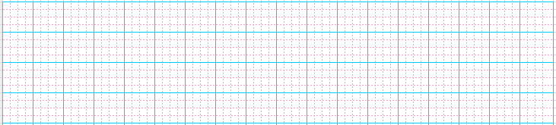

**Câu 6 (tr.37):** **Điền 3 đến 4 ví dụ về các việc nên làm hoặc không được/ không nên làm để đảm bảo an toàn và tiết kiệm khi sử dụng điện vào các cột trong bảng sau:**

|  |  |
| --- | --- |
| **Việc nên làm** | **Việc không được/không nên làm** |
| **…………………………………………….**  **…………………………………………….**  **…………………………………………….**  **…………………………………………….**  **…………………………………………….** | **…………………………………………….**  **…………………………………………….**  **…………………………………………….**  **…………………………………………….**  **…………………………………………….** |